2017年度部门决算

昌黎县公安局
2018年09月
目 录
第一部分 昌黎县公安局概况
一、主要职能
二、机构设置
第二部分 2017年度昌黎县公安局部门决算表
一、收入支出决算总表
二、收入决算表
三、支出决算表
四、财政拨款收入支出决算总表
五、一般公共预算财政拨款收入支出决算表
六、一般公共预算财政拨款基本支出决算表
七、政府性基金预算财政拨款收入支出决算表
八、国有资本经营预算财政拨款支出决算表
九、“三公”经费及相关信息统计表
十、政府采购情况表
第三部分 2017年度昌黎县公安局部门决算情况说明
一、2017年度收入支出总表情况说明
二、2017年度收入决算情况说明
三、2017年度支出决算情况说明
四、2017年度财政拨款收入支出决算总表情况说明
五、2017年度一般公共预算财政拨款支出决算情况说明
六、2017年度一般公共预算财政拨款“三公”经费支出情况说明
七、2017年度预算绩效管理工作开展情况说明
八、2017年度其他重要事项情况说明
第四部分 名词解释

第一部分：昌黎县公安局概况

一、主要职能
（一）国内安全保卫、反邪教等工作。负责对维权活动、非政府组织进行调查工作；负责民族、宗教、意识形态领域等方面维护国家安全工作；负责党和国家领导人的安全警卫工作。
（二）出入境审理报批工作。负责涉外案、事件的查处工作；负责护照、涉外证件的发放管理工作。
（三）刑事侦查、反恐怖、禁毒工作。负责刑事科学技术工作；承担县级禁毒委员会的日常工作；负责刑侦部门管辖案件的审核等。
（四）治安管理、户政管理等工作。负责车站、码头、广场、街道及校园周边等社会面的巡逻防控工作；负责对公共场所、特种行业的管理，依法对社会上吸毒、卖淫嫖娼、赌博等违法活动进行治理；负责突发事件处置等工作；负责流动人口和出租房屋的监督管理。
（五）经济案件管理。负责全县金融诈骗、破坏金融管理秩序、合同诈骗、非法经营、扰乱市场秩序、妨害公司企业管理秩序、侵犯知识产权、涉毒等《中华人民共和国刑法》分则中规定的有关经济犯罪案件的侦查。
（六）承担昌黎镇辖区110报警的先期处置任务。参与处置治安、自然灾害事故，制止和处置动乱、骚乱、非法集会、游行、示威活动以及严重流氓滋扰、聚众哄抢国家财产、群体性械斗等严重危害社会治安的重大案件；处置抢劫人质、车辆、持枪作案、爆炸行凶等严重暴力犯罪和恐怖事件，缉捕严重暴力犯罪分子；处置重大政治活动、重大节日活动、大型文体活动中的突发事件；负责维护警区治安秩序和警戒突发性治安案件现场；负责城关地区治安巡逻工作，预防和制止违反治安管理的行为；承担群众救助的其它急、难、险、重任务。
（七）做好公安涉法涉诉案件(赴市访、赴省访、赴京访、集体访和异常访)的控制和调查处理工作。负责承办上级领导机关交办和有关部门转办的信访案件；负责全县非正常上访的调查处理工作; 负责维护全县的信访秩序；负责群体性事件和突发性事件调研、情报信息及解决处置工作。
二、机构设置
昌黎县公安局内设、下设33个职能机构，其中内设机构14个：指挥中心、国内安全保卫大队、出入境管理大队、刑事侦查大队、交通管理大队、治安管理大队、经济犯罪侦查大队、巡警特警大队、维护社会稳定工作大队、网络监察大队、法制大队、警务保障室、政治处、纪委；下设机构19个：看守所、拘留所、城关派出所、黄金海岸旅游区派出所、城郊派出所、十里铺派出所、龙家店派出所、安山派出所、朱各庄派出所、靖安派出所、新集派出所、马坨店派出所、荒佃庄派出所、刘台庄派出所、茹荷派出所、泥井派出所、葛条港派出所、大蒲河派出所、两山派出所。
根据部门决算编报要求，纳入我局2017年度部门决算编报范围的单位共2个，昌黎县公安局（本级）、河北省昌黎县看守所。

第二部分：昌黎县公安局部门决算报表

收入支出决算总表
公开01表
部门：昌黎县公安局 2017年度 单位：万元
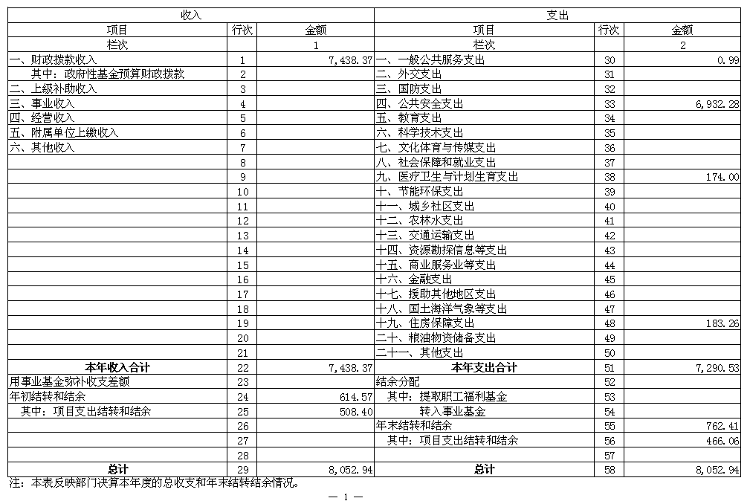
收入决算表
公开02表
部门：昌黎县公安局 2017年度 单位：万元
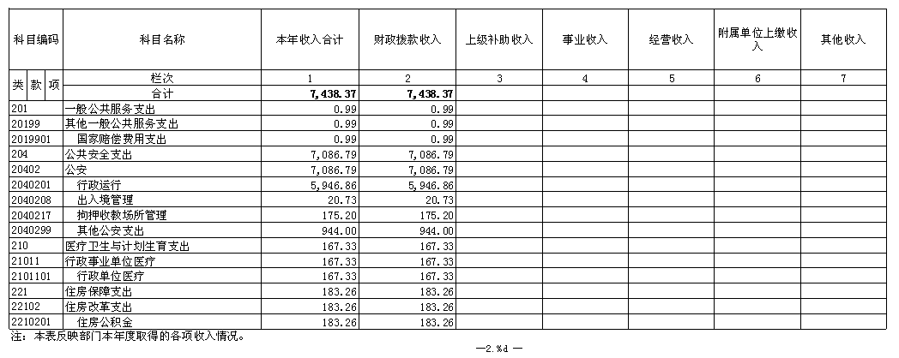
支出决算表
公开03表
部门：昌黎县公安局 2017年度 单位：万元
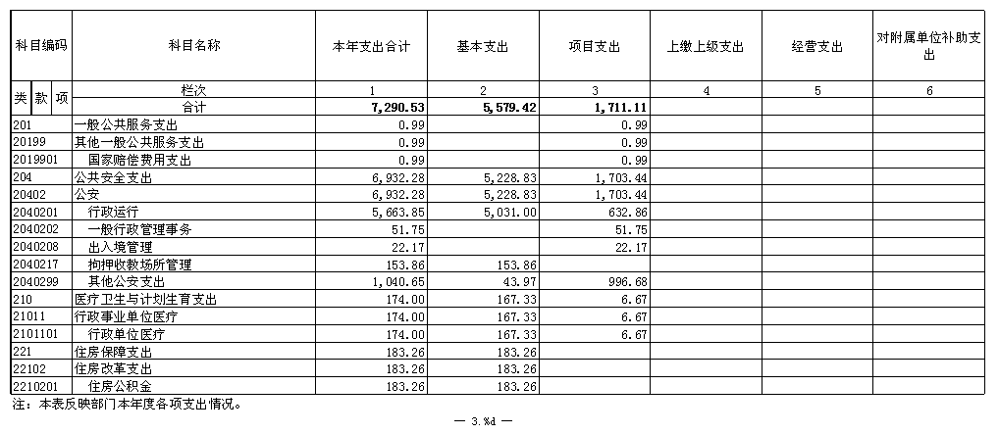
财政拨款收入支出决算总表
公开04表
部门：昌黎县公安局 2017年度 单位：万元
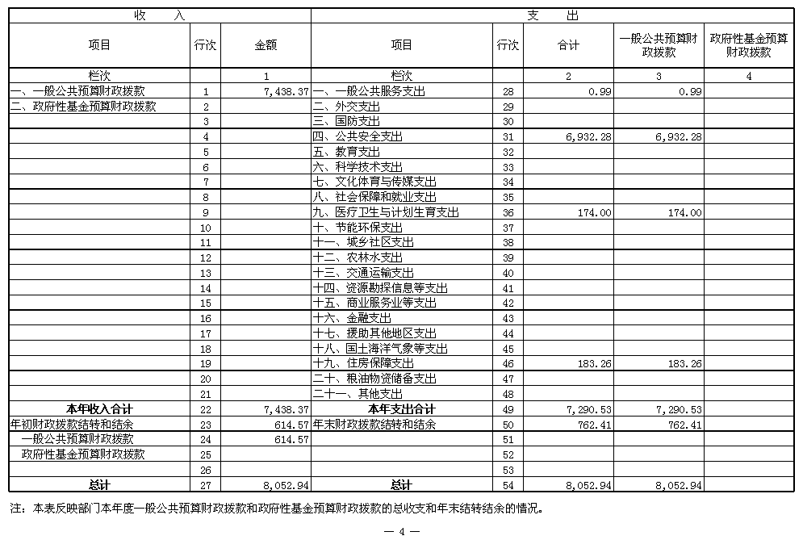
一般公共预算财政拨款收入支出决算表
公开05表
部门：昌黎县公安局 2017年度 单位：万元
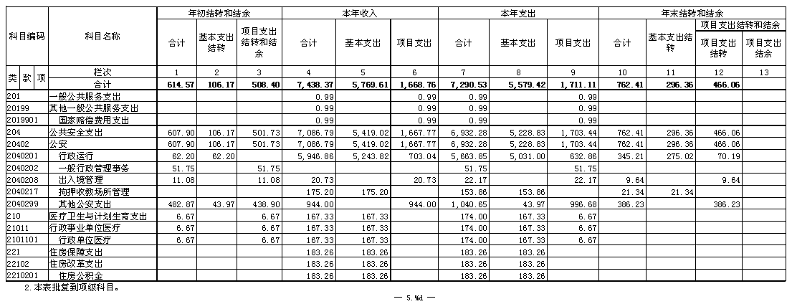
一般公共预算财政拨款基本支出决算表
公开06表
部门：昌黎县公安局 2017年度 单位：万元
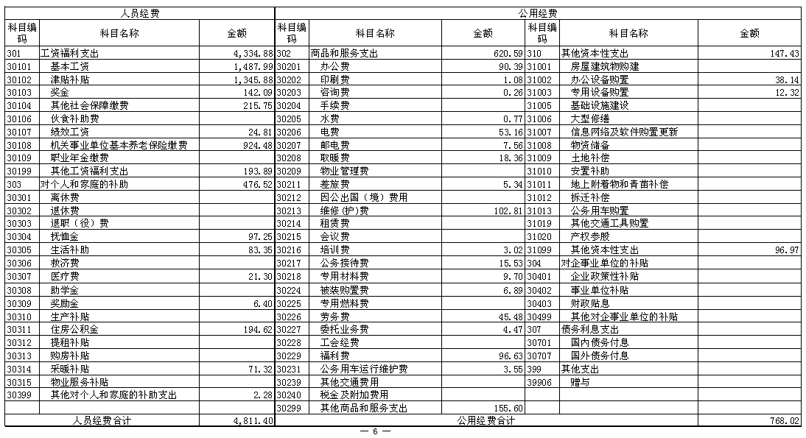
政府性基金预算财政拨款收入支出决算表
公开07表
部门：昌黎县公安局 2017年度 单位：万元
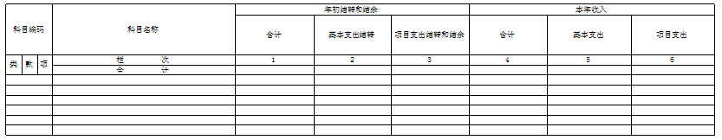
-7-
说明：无政府性基金收支，空表列示。

国有资本经营预算财政拨款收入支出决算表
公开08表
部门：昌黎县公安局 2017年度 单位：万元
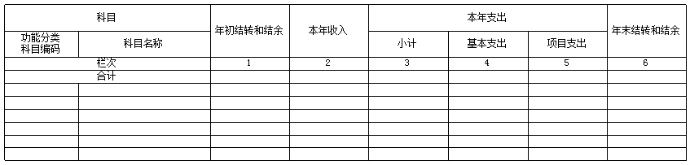
-8-
说明：无国有资本经营预算财政拨款收支，空表列示。

“三公”经费及相关信息统计表
公开09表
部门：昌黎县公安局 2017年度 单位：万元
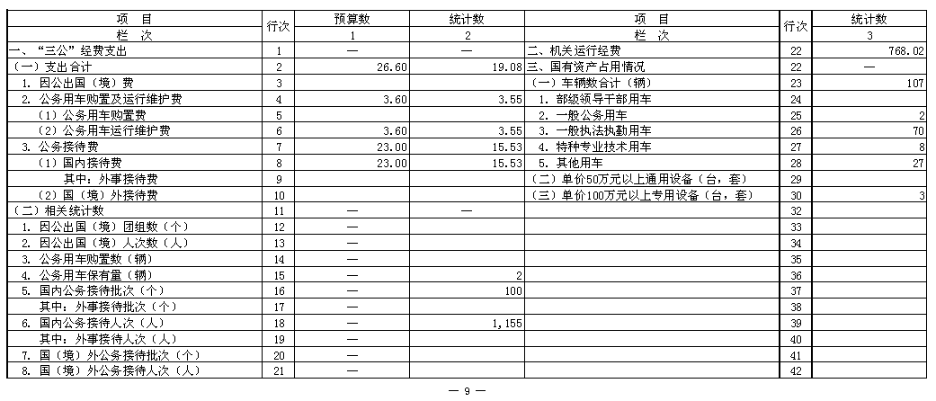

政府采购情况表
公开10表
部门：昌黎县公安局 2017年度 单位：万元
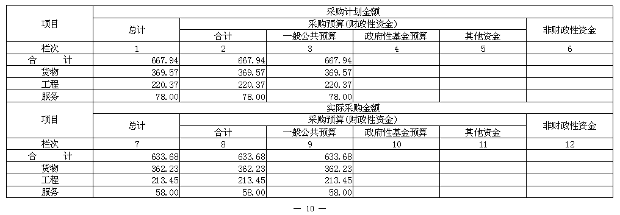

第三部分： 昌黎县公安局部门决算情况说明

一、2017年度收入支出决算总表情况说明
昌黎县公安局2017年度决算收入总计8052.94万元。
与2016年决算相比，决算收支总计分别增加8.44万元，增长0.1%，原因是人员工资调整。决算收入总计中，含年初结转和结余614.57万元；决算支出总计中，含年末结转和结余762.41万元。
与2017年预算相比，收入增加512.03万元，同比增长6.8%；支出减少250.38万元。同比减少3.3%，主要原因为2017年度决算收入含年初结转和结余614.57万元，决算支出总计中，含年末结转和结余762.41万元。
二、2017年度收入决算情况说明
本年收入合计7438.37万元，比2017年度预算安排的7540.91万元减少了102.54万元。其中：财政拨款收入7438.37万元。主要是因为压缩了日常公用经费支出。较2016年决算减少107.12万元，减少了1.4%，主要是人员经费减少。
三、2017年度支出决算情况说明
本年支出合计7290.53万元，相比预算为7540.91万元，减少了250.38万元。其中：基本支出5579.42元，占76.5%；项目支出1711.11万元，占23.5%。较2016年减少122.17万元，减少1.6%，其中：基本支出减少162.18，增长2.8%；项目支出增加40.01万元，增加2.4%。主要是本年车补未发放，结转到下一年度，导致基本支出减少，本年度基本建设（业务技术用房项目）支出增加，导致项目支出增加。
四、2017年度财政拨款收入支出决算总表情况说明
昌黎县公安局2017年度财政拨款决算收入总计8052.94万元，财政拨款支出决算总计8052.94万元。
与2016年度决算相比，收支总计增加18.41万元，增长0.2%。财政拨款收入决算总计中，含年初结转和结余614.57万元；财政拨款支出决算总计中，含年末结转和结余762.41万元。
与2017年预算相比，收入增加512.03万元，支出减少250.38万元。财政拨款收入决算总计中，含年初结转和结余614.57万元；财政拨款支出决算总计中，含年末结转和结余762.41万元。
五、2017年度一般公共预算财政拨款支出决算情况说明
（一）财政拨款支出决算与年初预算数对比情况
昌黎县公安局部门2017年财政拨款支出年初预算为7540.91万元，本年支出决算7290.53万元，占年初预算的96.7%。主要原因是本年车补未发放，结转到下一年度。
其中：基本支出5579.42万元，占年初预算92.3%，主要原因是本年车补未发放，结转到下一年度；项目支出1711.11万元，占年初预算的115%。本年度基本建设（业务技术用房项目）支出增加，导致项目支出增加。
(二)财政拨款支出决算结构
昌黎县公安局部门2017年财政拨款支出7290.53万元，按功能分类主要用于以下方面：一般公共服务（类）支出0.99万元；公共安全（类）支出6932.28万元；医疗卫生与计划生育（类）支出174万元；住房保障（类）支出183.26万元。
（1）一般公共服务（类）支出0.99万元，主要是昌黎县公安局国家赔偿支出。
（2）公共安全（类）支出6932.28万元，主要是昌黎县公安局机关为完成各项工作，保障社会治安稳定和长久发展而发生的人员支出、日常公用支出和项目支出。
（3）医疗卫生与计划生育（类）支出174万元，主要是昌黎县公安局由单位承担的职工医疗、生育保险缴费。
（4）住房保障（类）支出183.26万元，主要是昌黎县公安局为职工缴纳的住房公积金。
(三)、一般公共预算财政拨款基本支出情况说明
昌黎县公安局2017年度一般公共预算财政拨款基本支出5579.42万元，支出具体情况如下：
1、工资福利支出4334.88万元，较2016年决算数减少380.42万元，减少0.81%，较年初预算数减少428.61万元，占年初预算的9%，主要是2016年补发2015年警衔津贴，造成2016年支出增加了290万元，2017年8月份养老保险调整，分为养老保险和职业年金，导致支出减少90万元。
2、商品和服务支出620.59万元，较2016年决算数增加9.99万元，增加1.6%，较年初预算数减少341.21万元，占年初预算的35.5%，主要原因是本年车补未发放，结转到下一年度。
3、对个人和家族的补助支出476.52万元，较2016年决算数增加125.42万元，增长35.7%，超出年初预算数173.91万元，占年初预算的57.5%，主要原因是抚恤金支出100万元未列入部门年初预算；采暖补贴调入对个人和家族的补助支出70余万元。
4、其他资本性支出147.43万元，较2016年决算数增加92.83万元，比上年增加170%。超出年初预算数127.43万元，占年初预算的637%，主要原因是基层所对房屋维修，导致支出增加。
六、2017年度一般公共预算财政拨款“三公”经费支出情况说明
全年一般公共预算财政拨款“三公”经费支出合计19.08万元，其中：
全年发生因公出国（境）费支出0万元；
全国发生公务用车购置及运行维护费支出合计3.55万元（其中：公务用车购置支出0万元，公务用车运行及维护费支出3.55 万元）。年末公务用车保有量 2辆；
全年发生公务接待费支出15.53万元。2017年度国内公务接待100批次，合计接待1155人次。
与2016年决算相比，下降19.8%。其中：全年未发生因公出国（境）费用，与2016年持平。公务用车购置及运行维护费比2016年决算减少2.05万元，减少36.6%，主要原因是昌黎县公安局实行公务用车改革，公务用车编制由原来的5辆减少为2辆。无公务用车购置支出，与上年持平。公务接待费比2016年决算减少2.67万元，减少14.7%。主要原因是在严格执行厉行节约的原则下，公务接待严控接待人数和标准。
与2017年预算相比，“三公”经费减少7.52万元，下降28%，其中：当年未发生因公出国支出；无公务用车购置支出；公务用车运行及维护费支出较预算压减0.05万元，下降1.4%，主要原因是在严格执行厉行节约的原则下，减少费用支出；公务接待费支出较预算减少7.47万元，下降32.5%，主要原因是在严格执行厉行节约的原则下，公务接待严控接待人数和标准。
七、2017年度昌黎县公安局预算绩效管理工作开展情况说明
(一)预算绩效管理工作开展情况
根据县财政预算绩效管理要求，昌黎县公安局部门以“部门职责—工作活动”为依据，确定部门预算项目和预算额度，清晰描述预算项目开支范围和内容，确定预算项目的绩效目标、绩效指标和评价标准，为预算绩效控制、绩效分析、绩效评价打下好的基础。
（二）预算项目绩效评价开展情况
按照县财政预算绩效管理要求，昌黎县公安局部门对2017年初确定的公共预算支出项目全面开展了绩效自评。昌黎县公安局部门决算项目10个，共涉及预算资金1711.11万元，绩效自评覆盖率达到100%。
（三）开展预算项目绩效评价发现的主要问题及对策
通过实施预算项目绩效评价发现，预算项目绩效目标设定还需进一步详尽，绩效指标应充分体现“结果”导向原则。进一步改进完善的措施;一是按照“结果”导向原则做好项目绩效目标设定工作，将绩效目标从“支出完成”和“实现产出”向注重“全面结果”的评价重点转变;二是完善项目绩效指标设定，进一步探索更具科学性和可操作性的绩效分析、绩效考核指标体系。
八、2017年度其他重要事项情况说明
(一)机关运行经费支出情况的说明
昌黎县公安局2017年度机关运行经费支出768.02万元，比2016年增加102.82万元，增加15.5%。主要原因：主要原因是基层所队房屋维修，导致经费支出增加。
(二)政府采购情况说明
昌黎县公安局2017年度政府采购支出633.68万元。其中货物支出362.23万元，工程支出213.45万元，服务支出58万元。比年初预算减少34.26万元，减少5%，为采购节约资金。
(三)政府性基金情况说明
2017年我单位无政府性基金收入支出。
(四) 国有资本经营情况说明
2017年我单位无国有资本经营收入支出。
(五) 国有资产占用情况说明
2017年国有资产情况如下：
截至2017年12月31日，年末资产合计10300.88万元，其中固定资产8946.59万元，无形资产235.54万元。本部门共有房屋 19114平方米，价值2286万元；车辆107辆，其中，一般公务用车2辆；执法执勤车辆70辆，特种专业技术用车8辆，封存待处理车辆27台，共价值1646.21万元；单价在50万元以上的设备12套，价值996.91万元；单价在100万以上的设备3套，价值377.55；其他固定资产价值3639.92万元。
2017年资产总量增加270.24万元。具体变动情况如下：
1、流动资产年初价值963.51万元，年末价值1118.75万元，比年初增加155.24万元。其中财政应返还额度年初价值614.57万元，年末价值762.41万元，比年初增加147.84万元。银行存款年价值为130.91万元，年末价值为117.35万元，比年初减少13.56万元。
2、固定资产变化情况：固定资产年初价值8831.59万元，年末资产8946.59万元，增加115万元，主要为新购置固定资产。
3、无形资产无变化

第四部分： 名词解释

（一）财政拨款收入：指本年度从县级财政部门取得的财政拨款。
（二）年初结转和结余：指以前年度尚未完成、结转到本年仍按原规定用途继续使用的资金。
（三）年末结转和结余：指本年度或以前年度预算安排、因客观条件发生变化无法按原计划实施，需要延迟到以后年度按有关规定继续使用的资金。
（四）基本支出：指为保障机构正常运转、完成日常工作任务而发生的人员支出和公用支出。
（五）项目支出：指在基本支出之外为完成特定行政任务和事业发展目标所发生的支出。
（六）“三公”经费：财政预决算管理的“三公”经费指部门用财政拨款安排的因公出国（境）费、公务用车购置及运行维护费和公务接待费。其中，因公出国（境）费反映单位公务出国（境）的国际旅费、国外城市间交通费、住宿费、伙食费、培训费、公杂费等支出；公务用车购置及运行维护费反映单位公务用车购置支出（含车辆购置税）及租用费、燃料费、维修费、过路过桥费、保险费、安全奖励费用等支出；公务接待费反映单位按规定开支的各类公务接待（含外宾接待）支出。
（七）机关运行经费：指为保障行政单位（包括参照公务员法管理的事业单位）运行用于购买货物和服务的各项资金，包括办公及印刷费、邮电费、差旅费、会议费、福利费、日常维修费、专用材料以及一般设备购置费、办公用房水电费、办公用房取暖费、办公用房物业管理费、公务用车运行维护费以及其他费用。
（八）行政事业单位医疗：反映行政事业单位医疗方面的支出。
（九）住房改革支出：反映行政事业单位用财政拨款资金和其他资金等安排的住房改革

